«Заикание и его причины возникновения»

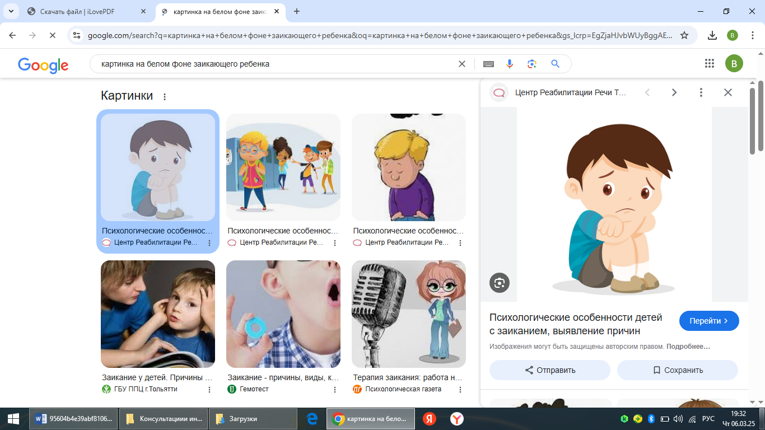**ЗАИКАНИЕ** – это дефект речи, при котором нарушается темп, ритм, плавность и коммуникативная сторона в результате функциональных расстройств и органических поражений центральной нервной системы.

Основным проявлением заикания являются ***судороги*** в процессе речевой деятельности, т.е. когда ребёнок говорит. При заикании речь прерывается непроизвольными задержками, вынужденными повторениями отдельных звуков, слогов и даже слов. Это возникает в результате судорог мышц речевого аппарата. Подобная судорожность тесно связана с психофизическим состоянием заикающегося ребёнка: страхом, робостью, чувством стыда за свою речь, покраснением лица, повышенной потливостью и т.д.

Заикание почти никогда не выступает в самостоятельном виде, оно всегда так или иначе проявляется совместно с другими нервно-психическими расстройствами. Это обязательно нужно знать родителям, которые должны проконсультировать ребёнка у детского психиатра или невропатолога, иначе работа с детьми специалистов будет не эффективна.

## КОГДА ВОЗНИКАЕТ ЗАИКАНИЕ?

Заикание обычно возникает в возрасте 2-5 лет, когда личность ещё не сформировалась. В некоторых случаях заикание может начаться и позже.

## Чтобы вовремя помочь ребенку, очень важно не пропустить первые признаки заикания:

* ребенок вдруг внезапно замолкает, отказывается говорить (Это может длиться от двух часов до суток, после чего ребенок вновь начинает говорить, но уже, заикаясь. Если успеть обратиться к специалисту до момента возникновения заикания, его можно предотвратить.);
* употребление перед отдельными словами лишних звуков (а, и);
* повторение первых слогов или целых слов в начале фразы;
* вынужденные остановки в середине слова, фразы;
* затруднения перед началом речи.

# ПРИЧИНЫ ЗАИКАНИЯ

Причины заикания изучены недостаточно. В отдельных случаях оно связано с органическими поражениями центральной нервной системы, возникающими при наследственной патологии; осложнениях внутриутробного развития; кислородном голодании при родах и др.

Преимущественно заикание бывает функциональным, т.е. вызвано нарушениями невротического характера. Как правило, возникает у детей 2-5 лет:

- в период формирования развитой фразовой речи;

- чаще – у легко возбудимых детей.

При этом непосредственной причиной заикания выступает перенапряжение или травма нервной системы (общая и речевая перегрузка, испуг, потрясение и т.д.).

В некоторых случаях причиной заикания может явиться подражание неправильной речи окружающих.

# Педагогам необходимо помнить следующее:

* В случае поступления заикающегося ребенка в детский сад или школу нужно установить связь с родителями, выявить причины заикания и постараться их устранить, проявить к такому ребенку максимум внимания, чуткости, наладить с ним контакт, не фиксировать внимание ребенка на его недостатке и следить, чтобы его не дразнили другие дети;
* Говорить с таким ребенком надо четко, плавно (не отрывая одно слово от другого), не торопясь, но ни в коем случае не по слогам и не нараспев;
* Нужно быть всегда одинаково ровным и требовательным к ребенку. Следует сблизить такого ребенка с наиболее уравновешенными, хорошо говорящими детьми, чтобы, подражая им, он учился говорить выразительно и плавно.

Нельзя вовлекать заикающихся детей в игры, которые возбуждают и требуют от участников индивидуальных речевых выступлений. Вместе с тем, им полезно участвовать в хороводных и других играх, требующих хоровых ответов.

Таких детей нельзя спрашивать первыми на занятиях. Лучше спросить после ребенка, который хорошо ответил.

Не торопить ребёнка во время устного ответа, не перебивать и, по возможности, вести себя с ним терпеливо и доброжелательно.

Если ребенок не может начать говорить или начал, но плохо, запинаясь, воспитатель должен помочь ему произнести слово (фразу) или отвлечь его внимание другим вопросом, не дав возможности говорить с запинками.

Убеждать ребенка, что он ничем не отличается от других детей.

На празднике надо предоставить ребенку возможность спеть песню вместе с другими детьми, чтобы не лишать радости выступить, не подчеркивать его недостаток, а, наоборот, вселять уверенность в свои силы.

Для заикающегося ребенка очень важны занятия музыкой и танцами, которые способствуют развитию правильного речевого дыхания, чувства темпа, ритма. Полезны дополнительные занятия по пению.

Заикающийся ребенок все время должен находиться под наблюдением учителя-логопеда и психоневролога.

*Сознание своей неполноценности и бессилия в попытках общения часто приводит к изменениям характера: замкнутости, негативизму, бурным эмоциональным срывам. В некоторых случаях наблюдаются апатия, равнодушие, вялость, неустойчивость внимания. Степень выраженности таких реакций зависит от условий, в которых находится ребенок. Если на его дефекте не фиксируют внимание, не подчеркивают неправильность его речи нетактичными замечаниями, стараются всемерно его понять и облегчить тяжелое положение в обществе, реактивных наслоений в личности ребенка наблюдается меньше. Обычно при правильном педагогическом подходе дети овладевают устной и письменной речью, усваивают необходимый объем школьных знаний. Вместе с развитием речи, как правило, исчезают и вторичные изменения психики.*

Подготовила учитель-логопед

Анфалова В.И.